温州大学计算机与人工智能学院
无线与移动网技术 实验报告
实验名称： | Ad hoc网络点到点无线通信实验
班 级： | 24网工2 | 姓 名： | 韩贤煜  曾坤  贾杰凡  周靖杭 | 学 号： | 24211835201  24211835205  24211835214  24211835223
实验地点： | 5B205 | 日 期： | 2026/06/02
同组实验者： | 韩贤煜 曾坤 贾杰凡 周靖杭

一、实验目的：
- 学习使用WINAVR集成开发环境
- 学习使用AVR Studio下载程序
- 学习CC1000射频驱动的开发
二、实验环境：
硬件： PC机 一台
GAINS-3/GAINZ教学开发平台 一套
软件： WINAVR V4.07
AVRStudio
三、实验内容和要求：
- 学习WINAVR集成开发环境和AVR Studio的使用
  - 安装Win AVR，AVR Studio；
  - 编写一个走马灯程序并添加到工程中。使用定时器/计数器0定时控制三个灯轮流闪烁。采用查询的方式等待定时时间到达。
  - 设置IDE编译环境，配置makefile，并编译程序
  - 正确连接硬件，设置编程程序的参数，将程序下载至节点；
- 在该实验中，将需要两个节点，一个作为发送节点(node节点)，一个作为接收节点(base节点)。开始的时候两个节点的CC1000的状态设置为接收状态，发送节点通过时钟中断，定期的将CC1000的状态设置为发送状态，同时发送一个数据包，发送完数据包后转换为接收状态。CC1000相关的配置方法在CC1000器件手册上面有详细的介绍，在我们的工程文件的cc1000.c中有相关的配置函数。实验中每隔230ms发送节点发送一个数据包，接收节点收到后将该数据包通过串口传给PC主机。串口的设置为波特率57600，8位数据位，1位停止位，无校验位。
四、实验关键步骤：
- 实验内容1的实验步骤见实验指导；
- 打开文件夹“点到点通信实验”编译“base”和“node”文件夹下面的工程得到hex文件；
  - 文件夹中文件说明：cc1000.c为CC1000驱动；fun.c为管脚设置文件；uart.c为串口驱动；led.c为LED灯驱动。
- 将hex文件下载到节点；
- 将base节点通过串口线和PC主机，PC主机运行串口调试助手，打开base节点和node节点，这时可以看到node节点发送过来的数据。数据包示例：8E 04 FF EE DD 7E。
  - 注意：使用COM口接收node节点发送过来的数据时，是直接将节点的COM口与计算机的COM口相连；
  - 请正确设置串口调试助手的参数。
- 请修改程序，使得当node节点发送完一个数据包后，绿灯闪一下；而当base节点收到一个数据包后，红灯闪一下。
  - 修改好程序之后，必须重新Make目标文件；
  - 文件夹“点到点通信实验”下面已经有现成的Makefile文件，因此重新make以后就可以直接给节点编程。

- 实验结果与分析：
（一）学习WINAVR集成开发环境和AVR Studio的使用
1. 安装WinAVR
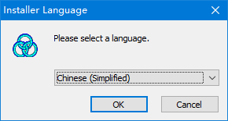
图 1 选择语言为简体中文
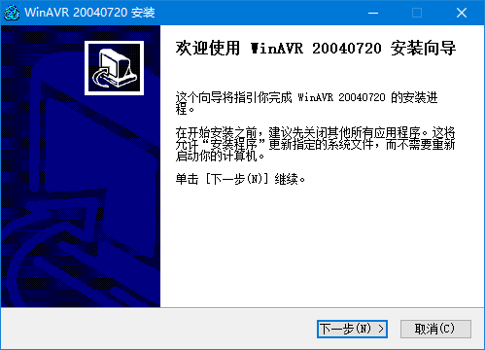
图 2 安装向导
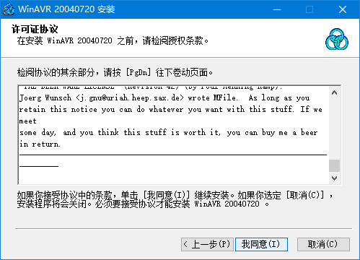
图 3 同意许可证协议
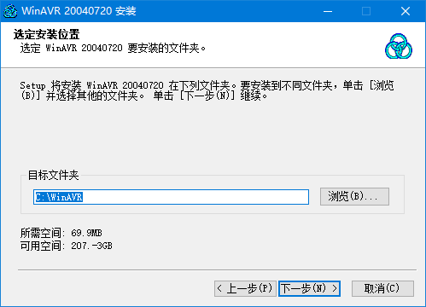
图 4 选定安装位置
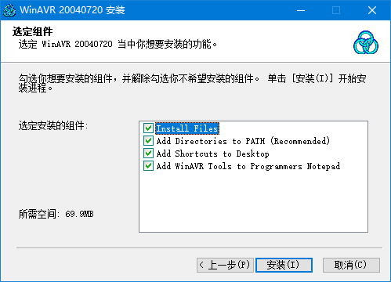
图 5 选定组件
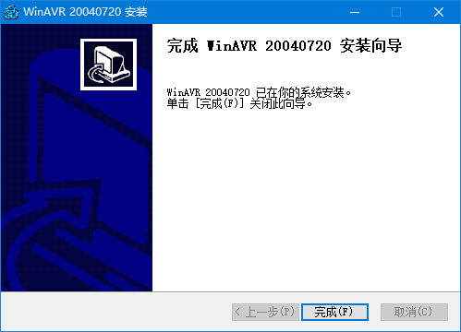
图 6 完整安装
2. 编写一个简单的c程序
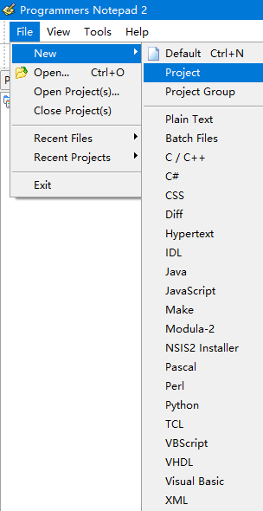
图 7 新建项目
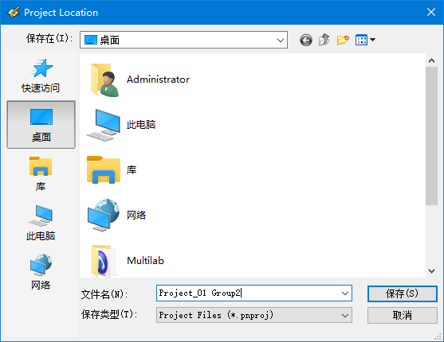
图 8 将新建工程放在指定的文件夹里
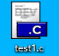
图 9 新建test1.c文件
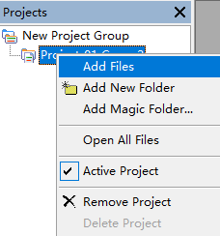
图 10 将新建的test1.c文件加入到工程文件夹里
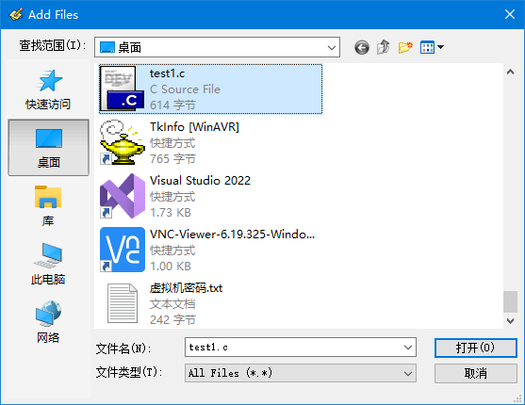
图 11 选定建好的test1.c文件
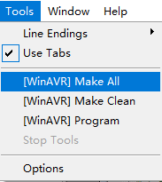
图 12 通过点击Tools-> [WINAVR] Make All编译文件
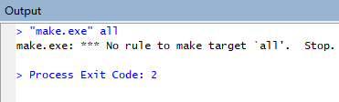
图 13 编译未成功
3. 用Make管理
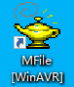
图 14 打开工具MFile
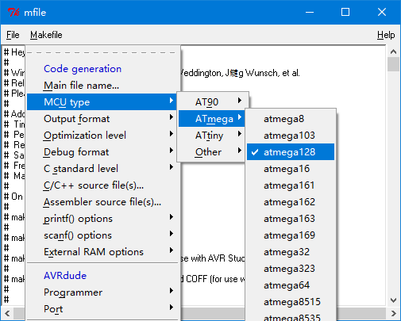
图 15 MCU type选择ATmega128
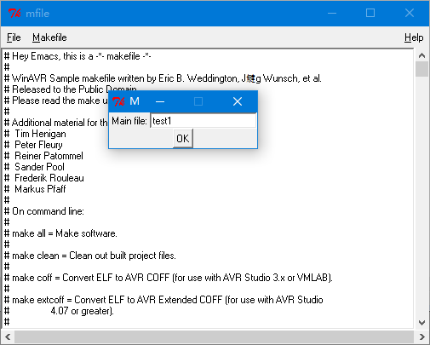
图 16 输入主程序存放的文件名test1
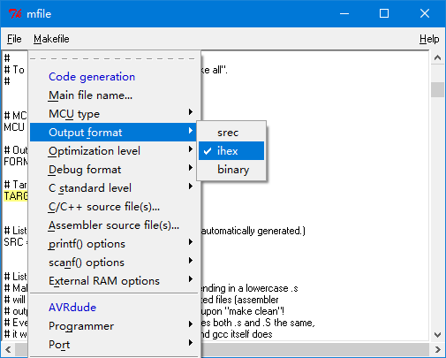
图 17 Output format菜单项选择ihex
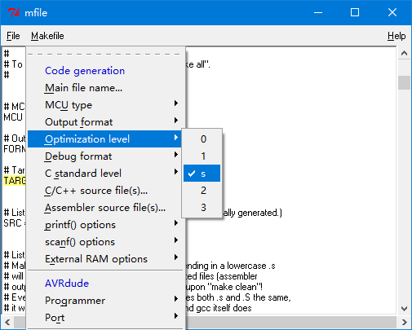
图 18 Optimization level指定s最小代码量编译
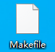
图 19 保存Makefile文件
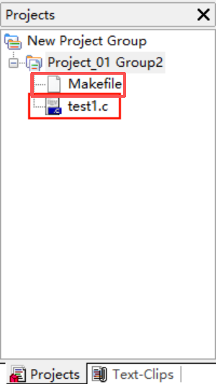
图 20 将Makefile文件添加到项目里
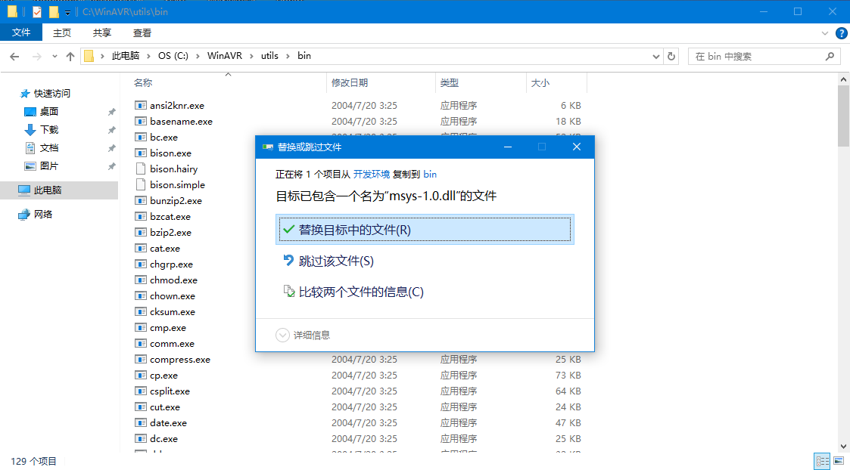
图 21 把WinAVR/utils/bin下的msys-1.0.dll替换掉
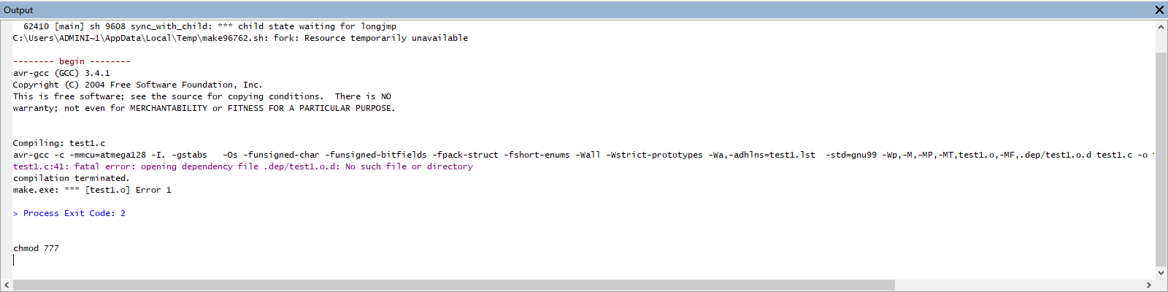
图 22 在output命令行下输入chmod 777，并重新编译
4. 安装AVR Studio
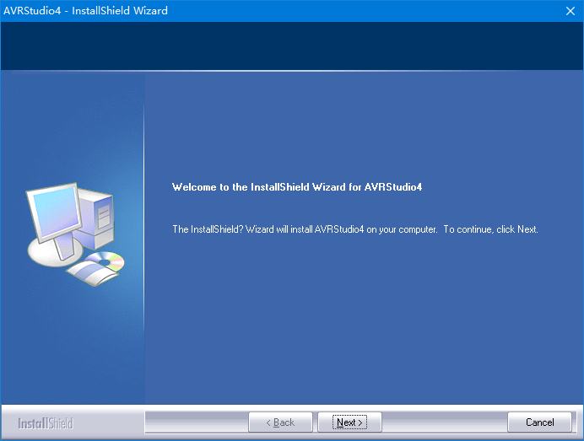
图 23 打开 AVR Studio
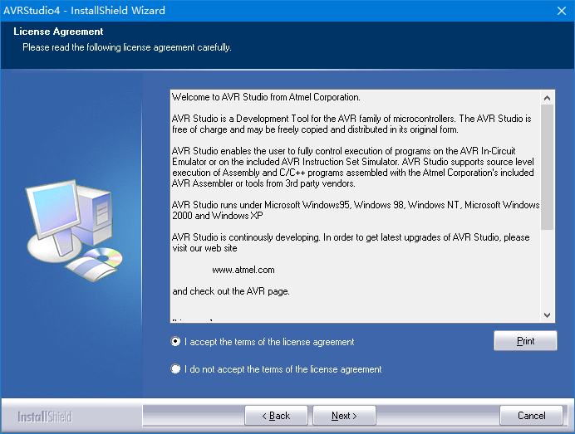
图 24 同意许可证协议
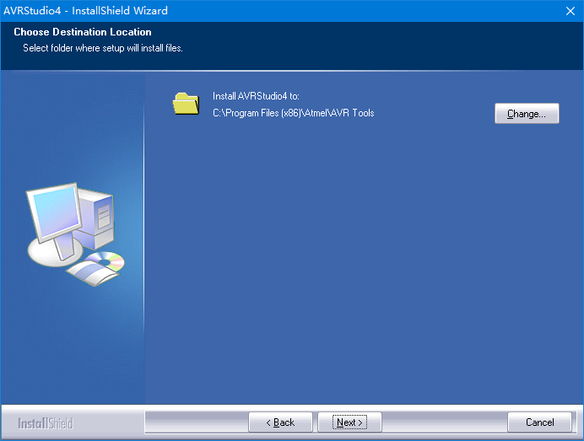
图 25 选择安装位置
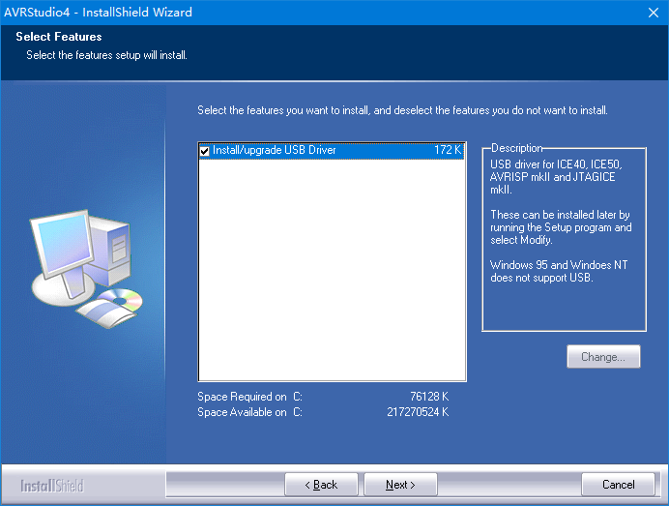
图 26 安装USB驱动
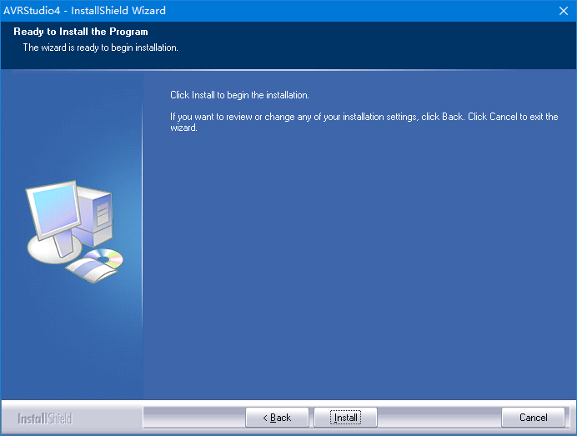
图 27 安装程序就绪
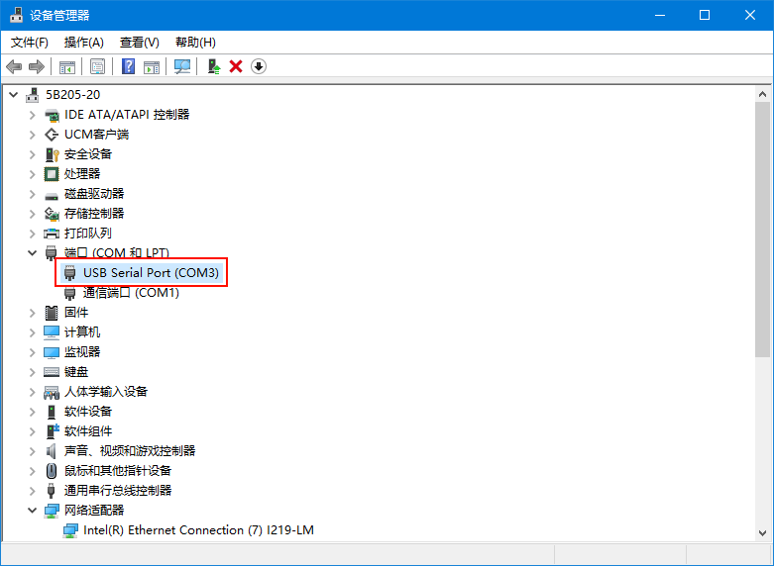
图 28 安装串口驱动并正确识别了串口
5. 设置参数
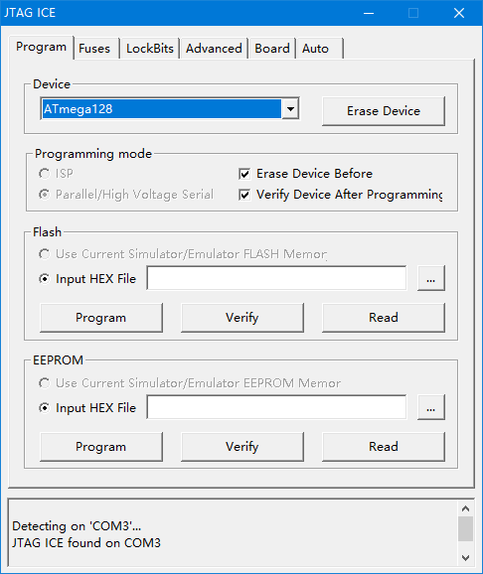
图 29 选择设备ATmegal128
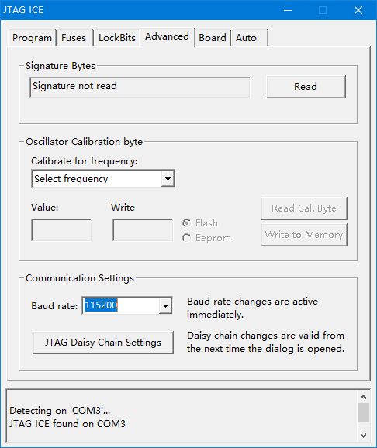
图 30 在Advanced选项卡选择串口速率
6. 下载程序
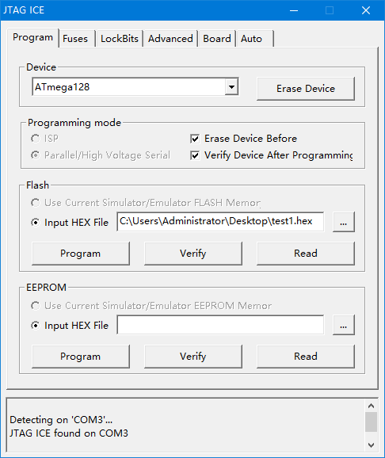
图 31 下载程序
附: test1.c源代码
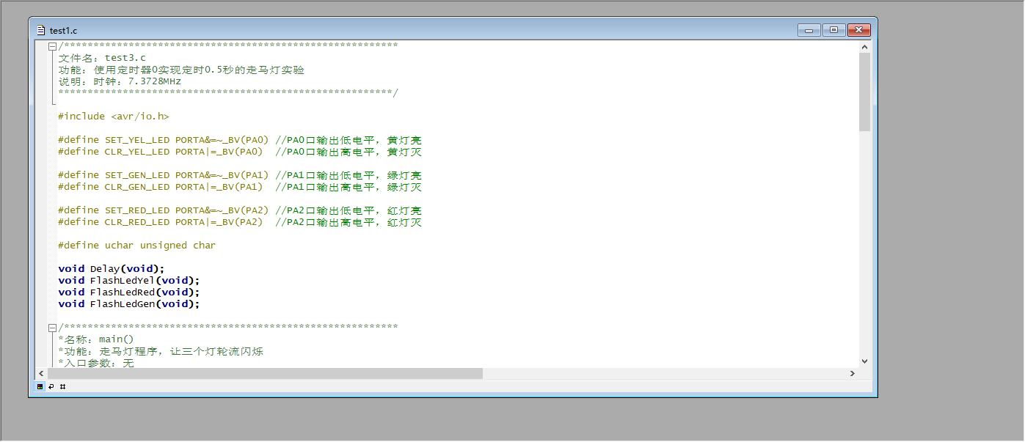
图 32 源代码_01
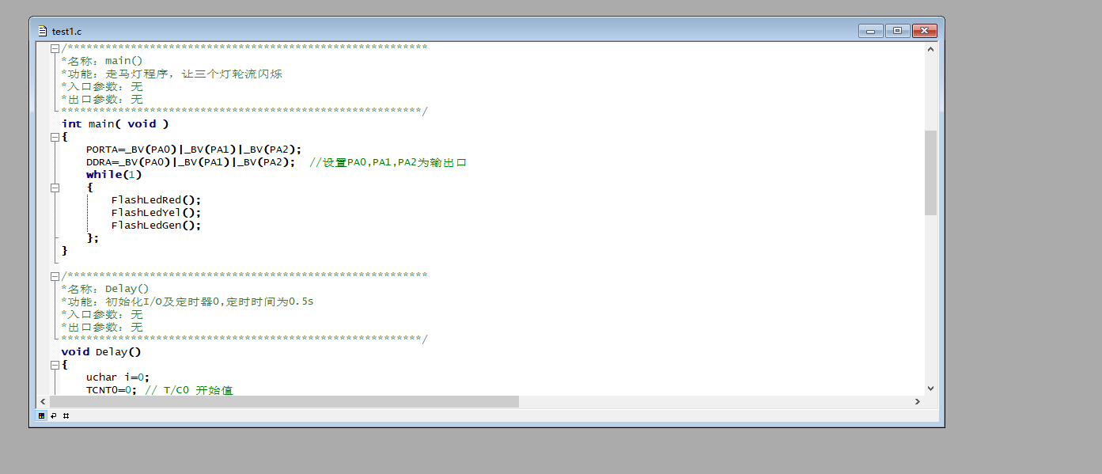
图 33 源代码_02
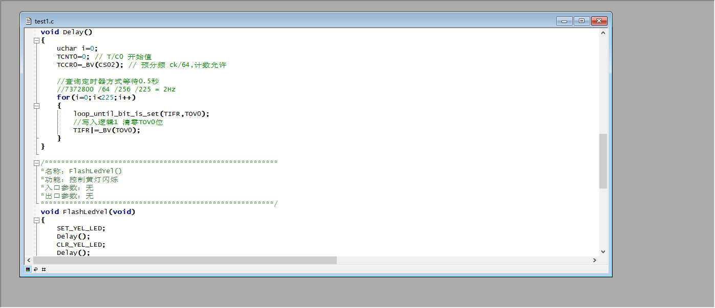
图 34 源代码_03
（二）点到点无线通信实验
1. 打开文件夹“点到点通信实验”下面的工程文件，编译“base”和“node”文件夹下面的工程得到hex文件
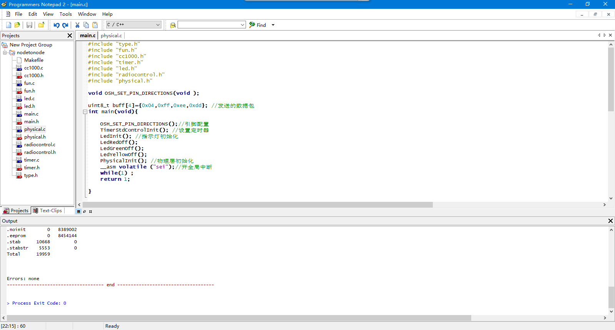
图 35 编译node文件夹下面的工程得到hex文件
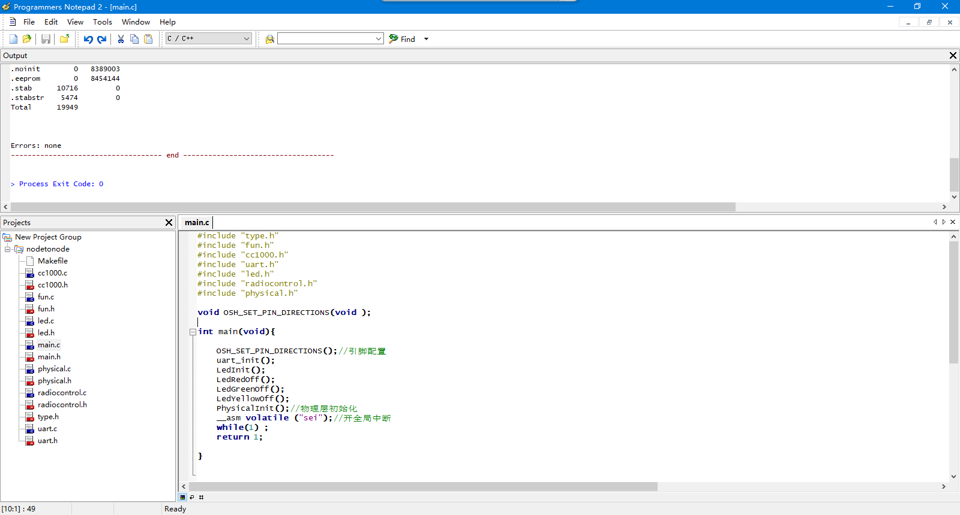
图 36 编译base文件夹下面的工程得到hex文件
- 烧录节点
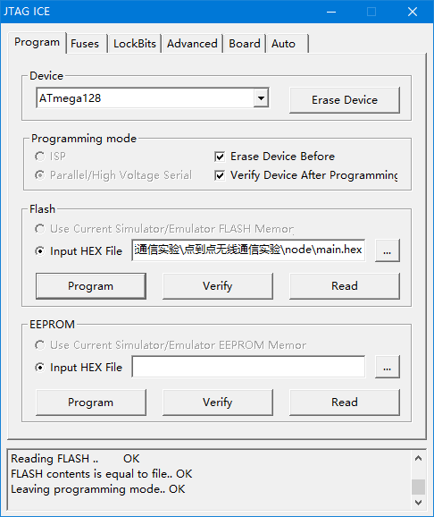
图 37 烧录node程序
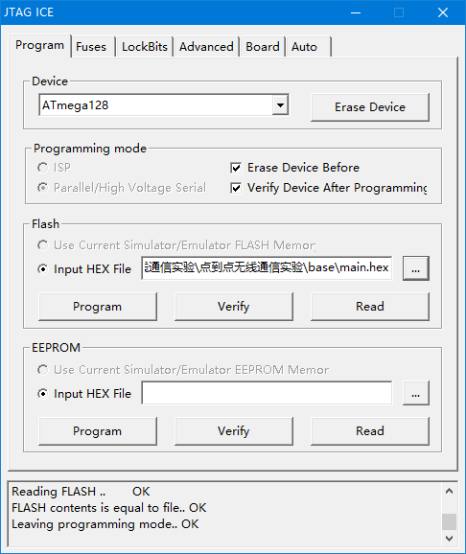
图 38 烧录base程序
3. node节点发送过来的数据
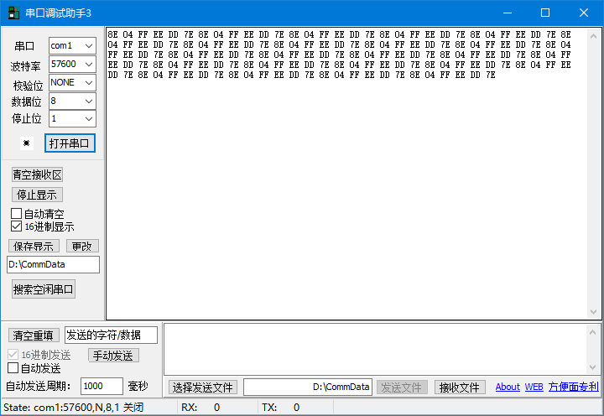
图 39 node节点发送过来的数据
4. 修改源代码
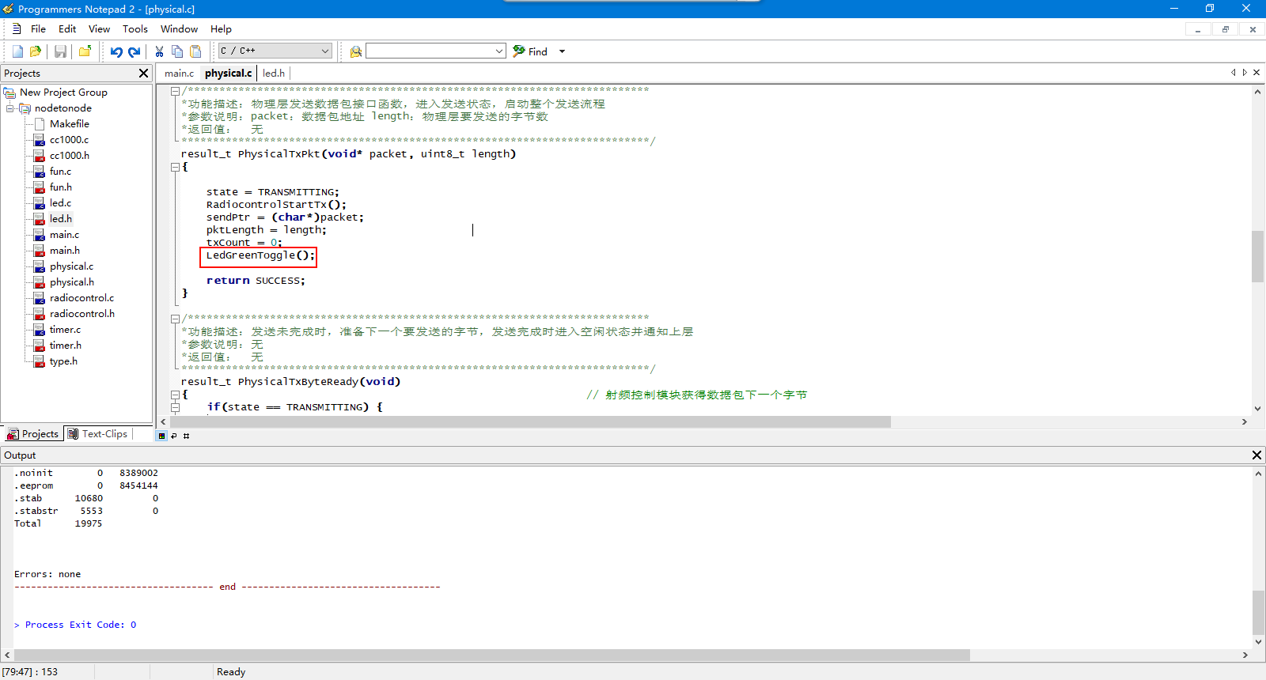
图 40 修改node源代码
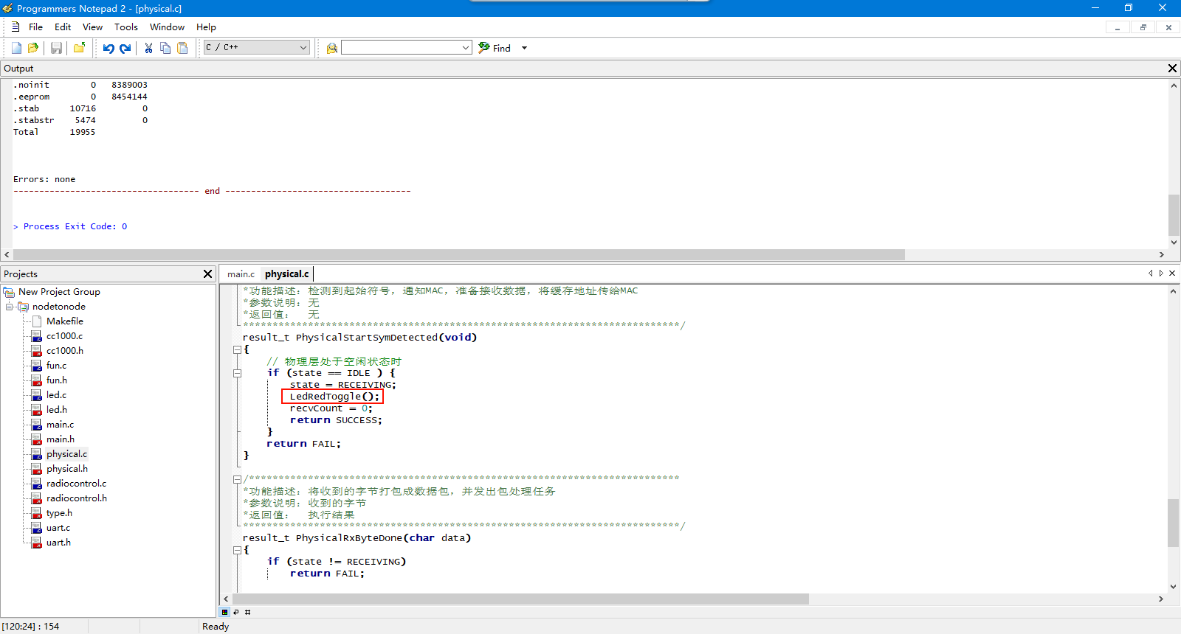
图 41 修改base源代码
5. 编译源代码
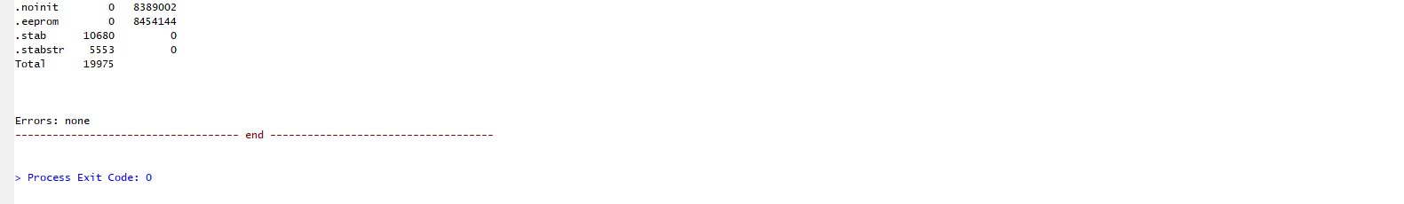
图 42 node代码编译结果
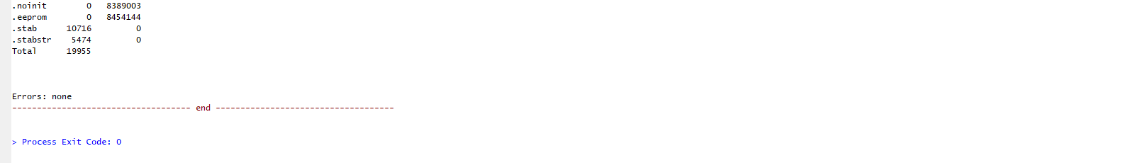
图 43 base代码编译结果
6. 再次烧录节点
图 44 再次烧录node程序
图 445 再次烧录base程序
六、教师评语：

实验成绩： 教师：（签名要全称） 年 月 日

